选修3部分
专题一、基因工程
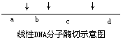
1.（08全国卷Ⅰ·4）已知某种限制性内切酶在一线性DNA分子上有3个酶切位点，如图中箭头所指，如果该线性DNA分子在3个酶切位点上都被该酶切断，则会产生a、b、c、d四种不同长度的DNA片段。现有多个上述线性DNA分子，若在每个DNA分子上至少有一个酶切位点被该酶切断，则理论上讲，经该酶酶切后，这些线性DNA分子最多能产生长度不同的DNA片段种类数是
A.3 B.4 C.9 D.12
答案：C
解析: 考查了限制性内切酶切割DNA片段的有关知识。这道题目可以转化为单纯的数字计算题。每个DNA分子上至少有1个酶位点被该酶切断，可以切得的种类有：a、b、c、d、ab、bc、cd、abc、bcd九种。
2.（08天津卷·4）为获得纯和高蔓抗病番茄植株，采用了下图所示的方法：
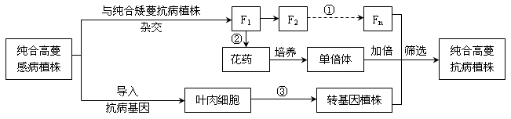
图中两对相对性状独立遗传。据图分析，不正确的是
A、过程①的自交代数越多，纯合高蔓抗病植株的比例越高
B、过程②可以任取一植株的适宜花药作培养材料
C、过程③包括脱分化和再分化两个过程
D、图中筛选过程不改变抗病基因频率
答案：D
解析：考查生物育种的有关知识。从图中可以看出为获得纯合高蔓抗病番茄植株，一共采取了三种育种手段：杂交育种、单倍体育种和基因工程育种。过程①是多次自交和筛选，使得纯合高蔓抗病植株的比例提高；过程②是花药离体培养，采用任一株F₁的花药均可；③是植物组织培养获得植株的过程，包括脱分化和再分化两个阶段。筛选纯和高蔓抗病支柱的过程实质就是定向改变基因频率的过程，即使得高蔓抗病基因的频率升高。
3.（08广东卷·8）改良缺乏某种抗病性的水稻品种，不宜采用的方法是
A．诱变育种 B．单倍体育种 C．基因工程育种 D．杂交育种
答案：B
解析：本题考查育种的几个基本方法的特点。正确把握“缺乏某种抗病性的水稻”及其原因是解答本题的关键。可通过诱变育种或基因工程育种的方法使水稻获得抗性基因，可通过杂交育种培育抗病性水稻。单倍体育种过程，只是让单倍体原有的染色体及其上面的基因加倍，无抗病基因并不能产生相应的变异。
4.（08广东卷·39） (现代生物科技专题，10分)
天然酿酒酵母菌通常缺乏分解淀粉的酶类，用作发酵原料的淀粉需经一系列复杂的转化过程才能被利用。研究者从某丝状真菌中获取淀粉酶基因并转人酿酒酵母菌，获得的酿酒酵母工程菌可直接利用淀粉产生酒精。请回答下列问题：
（1）将淀粉酶基因切割下来所用的工具是 ，用 将淀粉酶基因与载体拼接成新的DNA分子，下一步将该DNA分子 ，以完成工程菌的构建。
（2）若要鉴定淀粉酶基因是否插人酿酒酵母菌，可采用的检测方法是 ；若要鉴定淀粉酶基因是否翻译成淀粉酶，可采用 检测。将该工程菌接种在含淀粉的固体平板培养基上，培养一定时间后，加入碘液，工程菌周围出现透明圈，请解释该现象发生的原因。
（3）如何进一步鉴定不同的转基因工程菌菌株利用淀粉能力的大小?
（4）微生物在基因工程领域中有哪些重要作用?
答案：
⑴限制性核酸内切酶 DNA连接酶 导入酿酒酵母菌 ⑵DNA分子杂交技术 抗原抗体杂交技术 这说明淀粉酶基因已成功导入工程菌并能够稳定地表达淀粉酶
⑶略 ⑷基因的克隆、基因的人工改造等分子生物学实验都需要微生物作为重要的宿主。很多基因工程产品都需要在微生物中产生，如原核系统表达用到的各种细菌，真核系统表达用到的酵母。动物、植物基因工程的实践中，所需要的载体都是从微生物中首先构建成功的。（言之有理即给分）
解析：本题考查了与基因工程相关的知识。将基因切割下来的工具是限制酶，将基因与运载体结合在一起的是DNA连接酶。基因工程的基本流程是：获取目的基因、表达载体的构建、建目的基因导入受体细胞中、目的基因表达的检测与鉴定。 目的基因的检测与鉴定包括分子水平的检测，如用DNA分子杂交技术来检测基因或对应的mRNA，用抗原抗体杂交来检测蛋白质，也包括个体生物学水平的鉴定。淀粉在工程菌分泌的淀粉酶的作用下被分解，加入碘液后，因工程菌周围无淀粉而不变蓝，故出现透明圈。
5.（08天津卷·30）（20分）
Ⅰ、（10分）下图为人β-珠蛋白基因与其mRNA杂交的示意图，①～⑦表示基因的不同功能区。
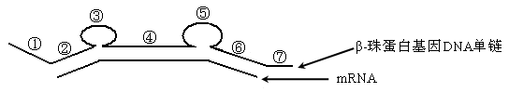
据图回答：
⑴上述分子杂交的原理是 ；细胞中β-珠蛋白基因编码区不能翻译的序列是 （填写图中序号）。
⑵细胞中β-珠蛋白基因开始转录时，能识别和结合①中调控序列的酶是 。
⑶若一个卵原细胞的一条染色体上，β-珠蛋白基因编码区中一个A替换成T，则由该卵原细胞产生的卵细胞携带该突变基因的概率是 。
⑷上述突变基因的两个携带者婚配，其后代中含该突变基因的概率是 。
答案：30、Ⅰ、（10分）
⑴碱基互补配对原则 ③和⑤ ⑵RNA聚合酶 ⑶1/4 ⑷3/4
解析：本题考查了真核生物的基因结构。真核生物的基因结构是由编码区和非编码区构成的，编码区又由外显子和内含子构成，其中内含子不能指导蛋白质的合成，通过转录产生的ｍＲＮＡ仅外显子对应的部分进入细胞质指导蛋白质的合成。人β-珠蛋白基因与其ｍＲＮＡ杂交（通过碱基互补配对：Ａ－Ｕ、Ｔ－Ａ、Ｇ－Ｃ、Ｃ－Ｇ）的示意图中，未配对部分是内含子的碱基序列，即③和⑤。非编码区上游有ＲＮＡ聚合酶结合位点，是ＲＮＡ聚合酶结合的部位。若一个卵原细胞的一条染色体上，β-珠蛋白基因的编码区中一个Ａ替换成Ｔ，复制的概染色体进入次级卵母细胞的概率是１／２，该染色体中含突变基因的ＤＮＡ分子的比例为１／２，所以突变基因进入卵细胞的概率是１／２，总概率是１／２×１／２＝１／４。由基因的分离定律可知，上述突变基因的两个携带者婚配，其后代中不含该突变基因的概率是１／２×１／２＝１／４，含该突变基因的概率是１－１／４＝３／４。
6.（08山东卷·35）【生物－现代生物技术专题】
为扩大可耕地面积，增加粮食产量，黄河三角洲等盐碱地的开发利用备受关注。我国科学家应用耐盐基因培育出了耐盐水稻新品系。
（1）获得耐盐基因后，构建重组DNA分子所用的限制性内切酶作用于图中的 处，
DNA连接酶作用于 处。（填“a”或“b”）
（2） 将重组DNA分子导入水稻受体细胞的常用方法有农杆菌转化法和 法。
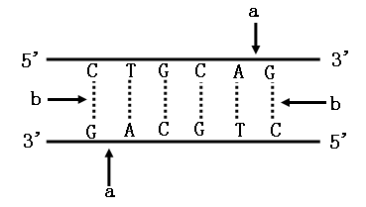
（3）由导入目的基因的水稻细胞培养成植株需要利用 技术。该技术的核心是 和 。
（4）为了确定耐盐转基因水稻是否培育成功，既要用放射性同位素标记的 作探针进行分子杂交检测，又要用 方法从个体水平鉴定水稻植株的耐盐性。
答案： 35.（1）a；a（2）花粉管通道法 （3）植物组织培养；脱分化和再分化
（4）DNA;高浓度盐液无土栽培作对照
解析：本题以“科学家应用耐盐基因培育出了耐盐水稻新品系”为背景，考查了《现代生物科技专题》中有关基因工程和植物细胞工程的基本内容。基因工程的工具酶——限制酶和DNA连接酶的作用是断开或连接两核苷酸之间的磷酸二酯键。将目的基因导入植物受体细胞常用的方法是脓杆菌转化法、基因枪法和花粉管通道法。目的基因的检测与鉴定，常利用DNA分子杂交技术（探针）等作分子水平的检测和个体生物学水平的鉴定。植物组织培养的基本过程是植物在离体状态下，进行脱分化和再分化。
7.（08江苏卷·32）（8分）将动物致病菌的抗原基因导入马铃薯制成植物疫苗，饲喂转基因马铃薯可使动物获得免疫力。以下是与植物疫苗制备过程相关的图和表。
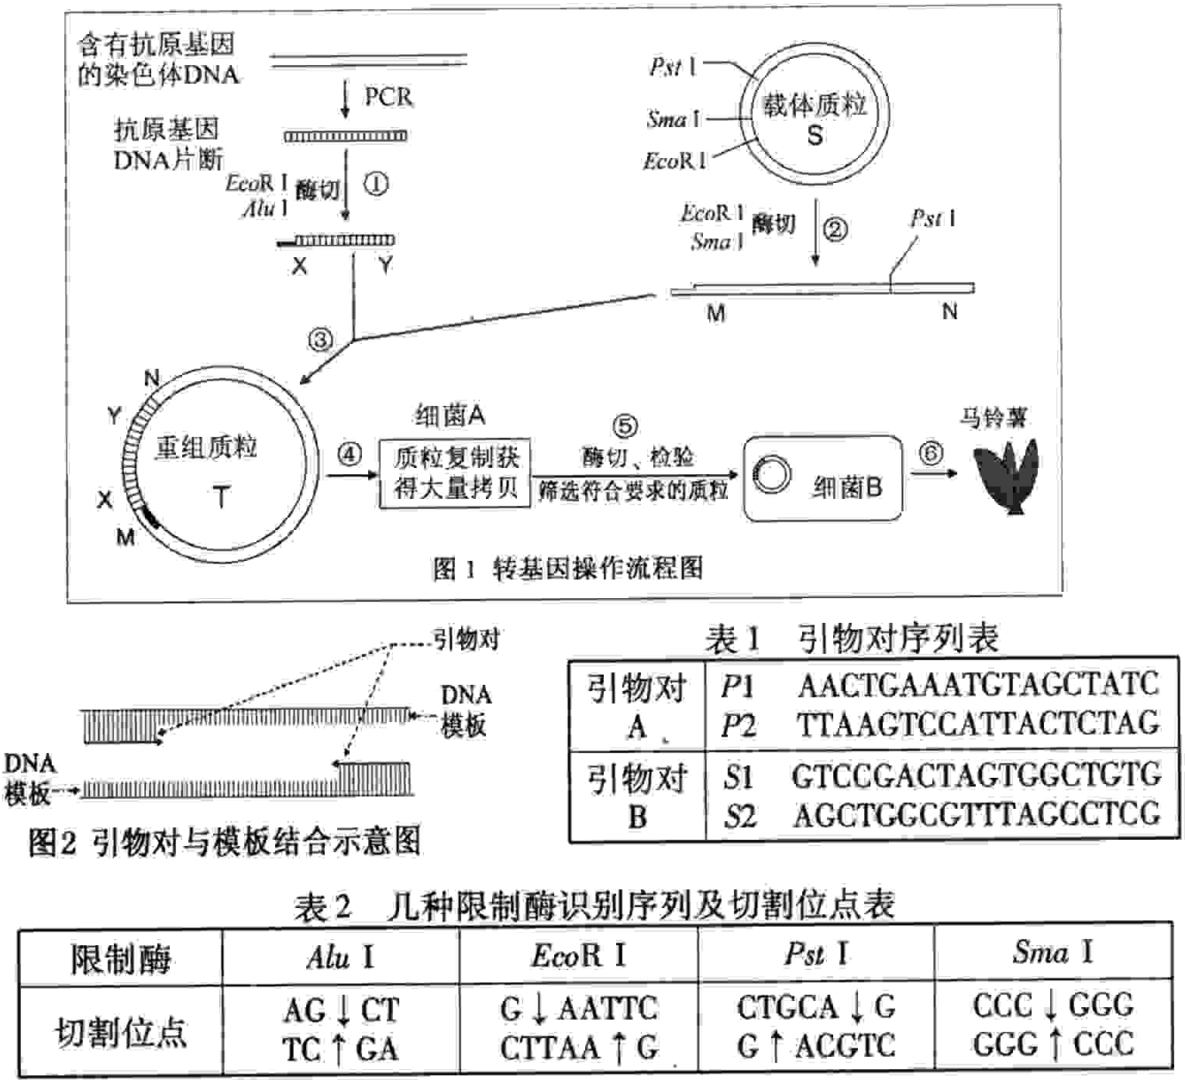
请根据以上图表回答下列问题。
（1）在采用常规PCR方法扩增目的基因的过程中，使用的DNA聚合酶不同于一般生物体内的DNA聚合酶，其最主要的特点是——。
（2）PCR过程中退火（复性）温度必须根据引物的碱基数量和种类来设定。表1根据模板设计的两对引物序列，图2为引物对与模板结合示意图。请判断哪一对引物可采用较高的退火温度？——。
（3）图1步骤3所用的DNA连接酶对所连接的DNA两端碱基序列是否有专一性要求？——
（4）为将外源基因转入马铃薯，图1步骤6转基因所用的细菌B通常为——。
（5）对符合设计要求的重组质粒T进行酶切，假设所用的酶均可将识别位点完全切开，请根据图1中标示的酶切位点和表2所列的识别序列，对以下酶切结果作出判断。
①采用EcoRI和PstI酶切，得到——种DNA片断。
②采用EcoRI和SmaI酶切，得到——种DNA片段。
答案：⑴耐高温 ⑵引物对B ⑶否 ⑷农杆菌 ⑸① 2 ② 1
解析：本题考查了基因工程和PCR技术。PCR技术中由于高温解旋，所以需要耐高温的Taq酶；DNA分子结构中G-C碱基对（之间形成了三个氢键）比A-T碱基对（之间形成两个氢键）稳定，因此G-C碱基对含量高的序列耐高温；DNA连接酶的作用是缝合限制酶切割的粘性末端，恢复磷酸二酯键，对所连接的DNA碱基序列没有专一性要求。基因工程中如果受体细胞是植物，转化时常用农杆菌转化法。由图一可以看出质粒T上存在着EcoRI和PstI的切割位点（分别是M和N），因此可以将该质粒切成两条不同的DNA片段，采用EcoRI和SmaI酶切（只有M一个切点），得到一种DNA分子片段。
8.（08重庆卷·31）（21分）2007年我国科学家率先完成了家蚕基因组精细图谱的绘制，将13000多个基因定位于家蚕染色体DNA上．请回答以下有关家蚕遗传变异的问题：
（l）在家蚕的基因工程实验中，分离基因的做法包括用 对DNA进行切割然后将DNA片段与 结合成重组DNA，再将重组DNA转入大肠杆菌进行扩增等．
(2）家蚕的体细胞共有56条染色体，对家蚕基因组进行分析（参照人类基因组计划要求），应测定家蚕 条双链DNA分子的核苷酸序列．
(3）决定家蚕丝心蛋白H链的基因编码区有16000个碱基对，其中有1000个碱基对的序列不编码蛋白质，该序列叫 ；剩下的序列最多能编码 个氨基酸（不考虑终止密码子），该序列叫 ．
(4）为了提高蚕丝的产量和品质，可以通过家蚕遗传物质改变引起变异和进一步的选育来完成．这些变异的来源有： ．
（5）在家蚕遗传中，黑色（B)与淡赤色（b）是有关蚁蚕（刚孵化的蚕）体色的相对性状，黄茧(D）与白茧（d）是有关茧色的相对性状，假设这两对性状自由组合，杂交后得到的子代数量比如下表：
亲本 子代 | 黑蚁黄茧 | 黑蚁白茧 | 淡赤蚁黄茧 | 淡赤蚁白茧
组合一 | 9 | 3 | 3 | 1
组合二 | 0 | 1 | 0 | 1
组合三 | 3 | 0 | 1 | 0
①请写出各组合中亲本可能的基因型
组合一
组合二
组合三
②让组合一杂交子代中的黑蚁白茧类型自由交配，其后代中黑蚁白茧的概率是 ．
答案：31.（21分）
（1）限制酶（或限制性内切酶） 运载体（或质粒）
（2）29
（3）内含子 5000 外显子
（4）基因突变、基因重组、染色体变异
（5）①组合一 BbDd（或BbDd ×BbDd）
组合二 Bbdd、bbdd（或Bbdd×bbdd）
组合三 BbDD、BbDd、Bbdd（或BbDD×BbDD、BbDd×BbDD、BbDD×Bbdd）
②8/9
解析：考查了基因工程、遗传变异的相关内容。通过基因工程获得目的基因的途径有：鸟枪法、反转录法和人工合成法。最简单的方式是用限制酶对DNA进行切割获得目的基因。将获得的DNA片段与载体结合，得到重组DNA后，再导入受体细胞。家蚕是ZW性别决定，含有Z、W两条性染色体，所以在对家蚕基因组进行分析时应分析27条常染色体核2条性染色体（Z、W染色体）。家蚕的基因分为编码区和非编码区，编码区又有内含子和外显子之分，其中外显子能编码氨基酸，由此可知丝心蛋白H链的基因编码区有16000个碱基对，其中有1000个碱基对的序列不编码蛋白质，能编码氨基酸的个数为（16000-1000）/3=5000个。对家蚕而言可遗传的变异来源有三个：基因突变、基因重组和染色体变异。
组合一：根据后代性状比为黑蚁：淡赤蚁=3：1；黄茧：白茧=3：1，说明了双亲控制两对相对性状的基因组合均为杂合体，即双亲组合基因型BbDd(或BbDd×BbDd)。
组合二：根据后代性状比为黑蚁：淡赤蚁=1：1；后代只有白茧一种性状，说明了双亲控制体色基因组合是Bb、bb，而茧色只有一种基因组合：dd,即双亲组合基因型BBdd、bbdd(或BBdd×bbdd)。
组合三：根据后代性状比为黑蚁：淡赤蚁=3：1，说明了双亲控制体色基因组合均是Bb；而茧色全为黄色说明了双亲之一必为纯合体DD，由此可推知双亲的基因组合为BbDD、BbDd、Bbdd(或BbDD×BbDD、BbDd×BbDD、BbDD×Bbdd)。
组合一中黑蚁白茧的基因型为BBdd和Bbdd,其中前者占1/3，后者占2/3。它们自由交配随即组合：BBdd×BBdd、２（BBdd×Bbdd）、Bbdd×Bbdd将这三种组合产生黑蚁白茧的概率相加即可。或得出淡赤蚁出现的概率，也可得黑蚁白茧的概率。
专题二、细胞工程
1.（08全国卷Ⅰ·5）下列关于细胞工程的叙述，错误的是 D
A.电刺激可诱导植物原生质体融合或动物细胞融合
B.去除植物细胞的细胞壁和将动物组织分散成单个细胞均需酶处理
C.小鼠骨髓瘤细胞和经抗原免疫小鼠的B淋巴细胞融合可制备单克隆抗体
D.某种植物甲乙两品种的体细胞杂种与甲乙两品种杂交后代的染色体数目相同
答案：D
解析：考查了细菌培养的相关知识。某些细菌如蓝细菌（蓝藻）、光合细菌以及红螺菌都能进行光合作用。生长因子是指微生物生长不可或缺的微量有机物，主要包括维生素、氨基酸和碱基等。而微生物的营养物质包括水、无机盐、碳源、氮源和生长因子，它们都需要从外界获得补充。培养基中加入伊红和美蓝属于鉴别培养基，能与大肠杆菌代谢产生的有机酸结合，使菌落呈深紫色，并带有金属光泽。
2.（08江苏卷·20）下列关于植物组织培养的叙述中，错误的是（ ）
A．培养基中添加蔗糖的目的是提供营养和调节渗透压
B．培养中的生长素和细胞分裂素影响愈伤组织的生长和分化
C．离体器官或组织的细胞都必须通过脱分化才能形成愈伤组织
D．同一株绿色开花植物不同部位的细胞经培养获得的愈伤组织基因相同
答案：D
解析：此题考查学生对植物组织培养技术的掌握。培养基中加入蔗糖的目的一方面可以提供营养，另一方面可以调节渗透压；在整个组织培养过程中影响再分化的关键是生长素和细胞分裂素的使用比例和使用顺序；组织培养过程中的第一个关键环节是脱分化，从而形成愈伤组织；组织培养的对象既可以是体细胞也可以是生殖细胞，因此获得的愈伤组织的基因组成不一定相同。
3.（08江苏卷·25）某组织培养实验室的愈伤组织被真菌严重污染，为查找污染原因设计了4个实验，实验条件除图示外共他均相同。下列各图表示实验结果，据图可得出的初步结论是
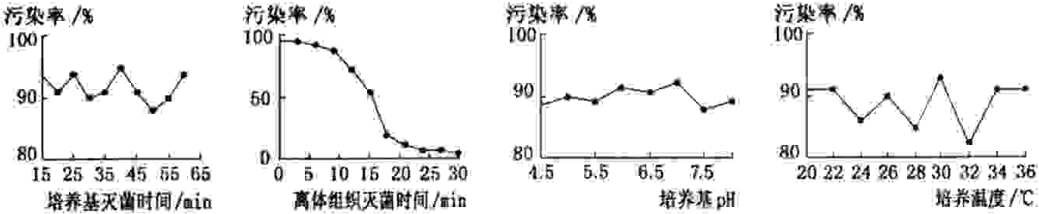
A．污染主要不是培养基灭菌时间短造成的
B．污染主要来源于组织培养所用的离体组织
C．调节培养基pH不能解决污染问题
D．调节培养温度不能解决污染问题
答案：ABCD
解析：据题图可知，污染率与培养基灭菌的时间、培养基pH以及培养温度并没有规律性关系；二离体组织灭菌时间越长，污染率越低，因此可得出污染的主要来源是离体组织。
4.（08宁夏卷·38）（15分）（选修3----现代生物科技专题）
回答下列有关动物细胞培养的问题：
⑴在动物细胞培养的过程中，当贴壁细胞分裂生长到细胞表面 时，细胞会停止分裂增殖，这种现象称为细胞的 。此时，瓶壁上形成的细胞层数是 ，要使贴壁的细胞从瓶壁上分离下来，需要用酶处理，可用的酶是
⑵随着细胞传代次数的增多，绝大部分细胞分裂停止，进而出现 的现象；但极少数细胞可以连续增殖，其中有些细胞会因遗传物质发生改变而变成 细胞，该种细胞的黏着性 ，细胞膜表面蛋白质（糖蛋白）的量 。
⑶现用某种大分子染料，对细胞进行染色时，观察到死细胞被染色，而活细胞不染色，原因是
⑷检查某种毒物是否能改变细胞染色体的数目，最好选用细胞分裂到 期的细胞用显微镜进行观察。
⑸在细胞培养过程中，通常在 条件下保存细胞，因为在这种条件下，细胞中 的活性降低，细胞的 速率降低。
⑹给患者移植经细胞培养形成的皮肤组织后，发生了排斥现象，这是因为机体把移植的皮肤组织当作 进行攻击。
答案：38.⑴相互接触 接触抑制 单层（或一层） 胰蛋白酶
⑵衰老甚至死亡 不死性 降低 减少
⑶由于活细胞的膜具有选择透过性，大分子染料不能进入活细胞内，故活细胞不能着色（或由于死细胞的膜丧失了选择透过性，大分子染料能够进入死细胞内而着色）
⑷中 ⑸冷冻（或超低温、液氮） 酶 新陈代谢 ⑹抗原
解析：本题考查了《现代生物科技专题》中的有关动物细胞培养的基础知识。在动物细胞的培养过程中，细胞因相互接触而出现接触抑制并有贴壁现象，可用胰蛋白酶将贴壁细胞分离下来。随着细胞培养传代次数的增多，大多数细胞失去分裂能力而衰老死亡，只有少数细胞仍保留有分裂能力，这少数的细胞具有癌细胞的特征，其细胞膜上的糖蛋白减少，细胞的黏罩性下降。细胞膜具有选择透过性，故染料分子不能使活细胞着色。温度能影响细胞内酶的活性而影响细胞的新陈代谢，故可低温保存培养的细胞。
5.（08北京卷·29）白菜、甘蓝均为二倍体，体细胞染色体数目分别为20、18.以白菜为母本，甘蓝为父本，经人工授粉后，将雌蕊离体培养，可得到“白菜—甘蓝”杂种幼苗。
请回答问题：
（1）白菜和甘蓝是两个不同的物种，存在 隔离。自然条件下，这两个物种间不能通过 的方式产生后代。雌蕊离体培养获得“白菜-甘蓝”杂种幼苗，所依据的理论基础的植物细胞具有 。
（2）为观察“白菜—甘蓝”染色体的数目和形态，通常取幼苗的 做临时装片，用 染料染色。观察、计数染色体的最佳时期是 。
（3）二倍体“白菜—甘蓝”的染色体数为 。这种植株通常不育，原因是减数分裂过程中 。为使其可育，可通过人工诱导产生四倍体“白菜-甘蓝”这种变异属于 。
答案：29（18分）（1）生殖 杂交（有性生殖） 全能性
（2）根尖（茎尖） 醋酸洋红（龙胆紫、碱性） 有丝分裂中期
（3）19 没有同源染色体配对现象 染色体变异
解析：本题综合性强。涉及的知识点多而简单，包括生殖隔离、植物组织培养、细胞的全能性、细胞的有丝分裂、减数分裂、染色体变异及多倍体育种等知识。组织答案是要以课本基础知识为依据，紧扣生物学的基本术语或课本中的结论性语句等。相关知识如下：
白菜与甘蓝是两个物种，两物种之间一定存在生殖隔离，不能进行杂交，植物离体细胞或组织培养获得新个体，其理论基础是植物细胞的全能性。将受精后的白菜雌蕊培养成的“白菜－甘蓝”，其染色体数目为１０＋９即１９，细胞内不存在同源染色体、减数分裂时染色体不会联会、不能产生正常的生殖细胞，故不可育。若诱导使其染色体数目变异。
在植物有丝分裂实验中常采用植物的分生组织，如根的分生区、芽的顶端分生组织等做实验材料，常用龙胆紫或醋酸洋红（碱性燃料）来使染色体着色，有利于观察。在有丝分裂中期，染色体的着丝点在赤道板上排列整齐，染色体形态、数目清晰可见，是观察染色体的最佳时期。
专题三、胚胎工程
1.（08山东卷·4）通过特定方法，科学家将小鼠和人已分化的体细胞成功地转变成了类胚胎干细胞。有关分化的体细胞和类胚胎干细胞的描述，正确的是
A、类胚胎干细胞能够分化成多种细胞 B、分化的体细胞丢失了某些基因
C、二者功能有差异，但形态没有差异 C、二者基因组相同，且表达的基因相同
答案：A
解析：本题材料新颖，主要考查细胞的分裂、分化及干细胞等相关知识。干细胞具有有丝分裂和分化成多种组织细胞的能力。有丝分裂产生的子细胞基因型相同。在细胞分化过程中，因基因的选择性表达而在不同的细胞中产生不同的mRNA和蛋白质，从而使细胞在形态、结构和功能上发生永久性、不可恢复的变化——分化。由此可知：细胞分化的过程中，没有基因的丢失而有基因的选择性表达，故B和D选项错误。细胞分化是细胞形态功能上的变化，故C选项错误。
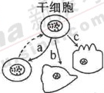
2.（08江苏卷·6）动物和人体内具有分裂和分化能力的细胞称为干细胞。对下图的相关叙述中，错误的是（ ）
A．a过程表示干细胞能自我更新
B．b、c过程表示干细胞具有分化能力
C．a、b、c过程中细胞的遗传信息表达情况不同
D．b过程形成的细胞直接组成器官，可供器官移植使用
答案：D
解析：据题图可知：a 表示干细胞生成干细胞，即干细胞的自我更新；干细胞通过b、c生成了不同形态结构的细胞，表示细胞的分化过程；细胞分化的原因是遗传物质的选择性表达，故三条途径遗传信息的表达式不同的；细胞分化形成的是各种组织，还不能构成器官。
3.（08江苏卷·34）选做题（6分）
B题：下面是以小鼠为对象进行的研究工作，请分析回答问题。
⑴进行小鼠胚胎工程操作时，首先在光控周期下（光照14h,黑暗10h）饲养成年雌鼠，并注射促性腺激素，目的是 。然后从雌鼠输卵管中取出卵子，在一定条件下培养成熟；并从雄鼠附睾中取出精子，在一定条件下培养一段时间，目的是 。再在37℃、5%CO₂条件下，精卵共同作用4h，冲洗后继续培养。定时在显微镜下观察胚胎的变化，第5天可以看到胚胎发生收缩，细胞间隙扩大，接着胚胎内部出现裂隙，这是胚胎期开始的标志。
⑵如果体外受精后，在精核和卵核融合之前，用微型吸管吸除雄核，再用细胞松弛素B处理（作用类似于秋水仙素处理植物细胞），处理后的受精卵可发育成小鼠。这种方法在动物新品种选育中的显著优点是 。
⑶如果将小鼠甲的体细胞核移入小鼠乙的去核卵细胞中，由重组细胞发育成小鼠丙，则小鼠丙的基因来源于 。
⑷如果将外源基因导入小鼠受精卵，则外源基因可能随机插入到小鼠受精卵DNA中。这种受精卵有的可发育成转基因小鼠，有的却死亡。请分析因外源基因插入导致受精卵死亡的最可能的原因。 。
答案：B⑴促进排卵（或超数排卵） 使精子获能 囊胚
⑵容易获得纯合子并缩短育种时间
⑶小鼠甲（体细胞）核基因和小鼠乙（卵细胞）的细胞质基因
⑷外源基因的插入使受精卵内生命活动必需的某些基因不能正常表达
解析：本题综合考查了胚胎移植、体外受精、细胞核移植、转基因技术等生物技术。胚胎移植时用促性腺激素处理的目的是促进排卵；体外受精时精子必须先获能后才能完成受精作用；胚胎发育至囊胚期市胚胎内部形成裂隙，进而形成囊胚腔。秋水仙素处理植物可以使植物细胞的染色体加倍，可用于单倍体育种形成纯合子，由此推知细胞松弛素B的作用是使动物细胞的染色体加倍，因此也具有易获得纯合子，缩短育种年限的优点。由于重组细胞的细胞核来自甲，故其含有甲的细胞核基因；细胞质基因则来自于乙的卵细胞。由于基因是控制生物性状的基本单位，当外源基因插入了某些基因内部时，此基因结构被破坏，所控制的性状就可能无法表达而导致生物体死亡。
专题四、生物技术的安全性和伦理问题
专题五、生态工程
1.（08广东卷·16）要实现人与自然的和谐发展，下列措施最合理的是
A.通过生物技术手段，转化淀粉生产可再生能源
B.使用化学农药防治病虫害，保证粮食稳产
C.发展生态农业，实现物质和能量的多级利用
D.大力开垦湿地，扩大粮食种植面积
答案：C
解析：本题考查生态系统的保护与利用。可用排除法和比较法做题。通过生物技术手段，转化淀粉生产可再生能源，将与养殖业争夺饲料；使用化学农药防治病虫害会带来环境的污染；大力开垦湿地将破坏生物的多样性，使生态系统的稳定性降低；这都不符合可持续发展的要求。

